TRƯỜNG ĐẠI HỌC TRÀ VINH
KHOA KỸ THUẬT VÀ CÔNG NGHỆ



ĐỒ ÁN THỰC TẬP CHUYÊN NGÀNH

XÂY DỰNG WEBSITE TƯ VẤN VÀ THEO DÕI SỨC KHỎE CÁ NHÂN

Giảng viên hướng dẫn : ThS NGUYỄN HOÀNG DUY THIỆN
Sinh viên thực hiện: PHAN THÀNH ĐẠT
Mã số sinh viên: 170123164
Lớp : DX23TT9
Khoá : 2023

Trà Vinh, tháng 05 năm 2026

TRƯỜNG ĐẠI HỌC TRÀ VINH
KHOA KỸ THUẬT VÀ CÔNG NGHỆ



ĐỒ ÁN THỰC TẬP CHUYÊN NGÀNH

XÂY DỰNG WEBSITE TƯ VẤN VÀ THEO DÕI SỨC KHỎE CÁ NHÂN

Giảng viên hướng dẫn : ThS NGUYỄN HOÀNG DUY THIỆN
Sinh viên thực hiện: PHAN THÀNH ĐẠT
Mã số sinh viên: 170123164
Lớp : DX23TT9
Khoá : 2023

Trà Vinh, tháng 05 năm 2026

MỤC LỤC

MỤC LỤC 1
LỜI MỞ ĐẦU 3
LỜI CẢM ƠN 4
KÍ HIỆU CÁC CỤM TỪ VIẾT TẮT 14
MỞ ĐẦU 15
CHƯƠNG 1: TỔNG QUAN VỀ ĐỀ TÀI 17
1.1. Lý do chọn đề tài 17
1.2. Mục tiêu và nhiệm vụ nghiên cứu 17
1.2.1. Mục tiêu chung 17
1.3. Đối tượng và phạm vi nghiên cứu 18
1.3.1. Đối tượng nghiên cứu 18
1.4. Ý nghĩa thực tiễn của đề tài 18
CHƯƠNG 2: CƠ SỞ LÝ THUYẾT VÀ CÔNG NGHỆ 19
2.1. Tổng quan về Website 19
2.2. Ngôn ngữ HTML 19
2.3. CSS 20
2.4. Java Script 21
CHƯƠNG 3: PHÂN TÍCH VÀ THIẾT KẾ HỆ THỐNG 23
3.1. Giới thiệu chương 23
3.1.1. Môi trường sử dụng công nghệ 23
3.1.2. Ngôn ngữ lập trình 23
3.2.2 Hệ quản trĩ cơ sở dữ liệu và công cụ phát triển 24
3.3. Thiết kế cơ sở dữ liệu ( User – Health_records- Bảng Ariticles) 24

CHƯƠNG 4: TRIỂN KHAI VÀ ĐÁNH GIÁ KẾT QUẢ 27
4.2.1. Giao diện trang chủ 27
4.2.2. Giao diện đăng nhập và đăng kí 29
4.2.3. Giao diện theo dõi sức khỏe 30
4.2.4. Giao diện tư vấn 30
4.2.5. Giao diện quản trị 31
4.3. Kiểm thử hệ thống (System Testing) 31
CHƯƠNG 5: KẾT LUẬN VÀ HƯỚNG PHÁT TRIỂN 34
5.1 KẾT LUẬN: 34
5.2 Hạn chế của đề tài 34
5.3 Hướng phát triển 35
PHỤ LỤC 36
DANH MỤC TÀI LIỆU THAM KHẢO 38

LỜI MỞ ĐẦU

Trong thời đại công nghệ thông tin phát triển mạnh mẽ như hiện nay, việc ứng dụng công nghệ vào đời sống ngày càng trở nên phổ biến, đặc biệt trong lĩnh vực chăm sóc và quản lý sức khỏe. Nhu cầu theo dõi tình trạng sức khỏe cá nhân, tra cứu thông tin y tế và nhận tư vấn trực tuyến ngày càng được nhiều người quan tâm nhằm nâng cao chất lượng cuộc sống và chủ động bảo vệ sức khỏe bản thân.
Tuy nhiên, hiện nay nhiều người vẫn chưa có phương pháp quản lý thông tin sức khỏe hiệu quả. Việc lưu trữ các chỉ số sức khỏe thường được thực hiện thủ công, gây khó khăn trong quá trình theo dõi và đánh giá tình trạng sức khỏe theo thời gian. Bên cạnh đó, việc tiếp cận thông tin tư vấn sức khỏe đôi khi còn hạn chế và mất nhiều thời gian.
Xuất phát từ thực tế đó, nhóm thực hiện đã lựa chọn đề tài: Xây dựng website tư vấn và theo dõi sức khỏe cá nhân nhằm xây dựng một hệ thống hỗ trợ người dùng quản lý thông tin sức khỏe cá nhân một cách thuận tiện và hiệu quả. Website cho phép người dùng theo dõi các chỉ số sức khỏe cơ bản, xem lịch sử theo dõi, cập nhật thông tin cá nhân và tham khảo các bài viết tư vấn sức khỏe trực tuyến.
Thông qua quá trình thực hiện đề tài,em có cơ hội vận dụng những kiến thức đã học về lập trình web, cơ sở dữ liệu và thiết kế hệ thống vào thực tế. Đồng thời, đề tài cũng góp phần nâng cao kỹ năng nghiên cứu, phân tích và phát triển phần mềm.
Mặc dù đã cố gắng hoàn thiện đề tài trong phạm vi kiến thức và thời gian cho phép, nhưng chắc chắn vẫn còn nhiều thiếu sót.Em rất mong nhận được sự đóng góp ý kiến từ thầy Th.S Nguyễn Hoàng Duy Thiện để đề tài được hoàn thiện hơn.
………………………………………………..…………..
………………………………………………………………
………………………………………………………………
………………………………………………………………
………………………………………………………………
………………………………………………………………
………………………………………………………………
………………………………………………………………
………………………………………………………………
………………………………………………………………
………………………………………………………………
………………………………………………………………
………………………………………………………………
………………………………………………………………
………………………………………………………………
………………………………………………………………
………………………………………………………………
………………………………………………………………
………………………………………………………………
………………………………………………………………
………………………………………………………………
………………………………………………………………

LỜI CẢM ƠN

Trong suốt quá trình học tập và thực hiện đề tài “Xây dựng website tư vấn và theo dõi sức khỏe cá nhân”, em nhận được rất nhiều sự quan tâm, giúp đỡ và hướng dẫn tận tình từ thầy Th.S Nguyễn Hoàng Duy Thiện.
Trước hết, en xin gửi lời cảm ơn chân thành đến quý thầy đã truyền đạt những kiến thức quý báu trong suốt thời gian học tập tại trường. Những kiến thức đó là nền tảng quan trọng giúp em có thể hoàn thành đề tài này.
Mặc dù em đã cố gắng hoàn thiện đề tài một cách tốt nhất, tuy nhiên do kiến thức và thời gian còn hạn chế nên đề tài khó tránh khỏi những thiếu sót.Em rất mong nhận được những ý kiến đóng góp quý báu từ thầy để đề tài được hoàn thiện hơn.
Cuối cùng, em xin kính chúc thầy sức khỏe, hạnh phúc và thành công trong công tác giảng dạy.
Em xin chân thành cảm ơn!
Trà Vinh, tháng 05 năm 2026
Sinh viên thực hiện

Phan Thành Đạt

………………………………………………………………
………………………………………………………………
………………………………………………………………
………………………………………………………………
………………………………………………………………
………………………………………………………………
………………………………………………………………
………………………………………………………………
………………………………………………………………
………………………………………………………………
………………………………………………………………

NHẬN XÉT
(Của cơ quan thực tập, nếu có)
……………………………………………………………………………..
………………………………………………………………………………..
………………………………………………………………………………..
………………………………………………………………………………..
…………………………………………………………………………………..
…………………………………………………………………………………..
…………………………………………………………………………………..
…………………………………………………………………………………..
…………………………………………………………………………………..
…………………………………………………………………………………..
…………………………………………………………………………………..
…………………………………………………………………………………..
…………………………………………………………………………………..
…………………………………………………………………………………..
…………………………………………………………………………………..

NHẬN XÉT
(Của giảng viên hướng dẫn trong đồ án của sinh viên)

…………………………………………………………………………………………………………………………………………………………………………………………………………………………………………………………………………………………………………………………………………………………………………………………………………………………………………
…………………………………………………………………………………………………………………………………………………………………………………………………………………………………………………………………………………………………………………………………………………………………………………………………………………………………………………………………………………………………………………………………………………………………………………………………………………………………………………………………………………………………………………………………………………………………………………………………………………………………………………………………………………………………………………………………………………………………………………………………………………………………………………………………………………………………………………………………………………………………………………………………………………………………………………………………………………………………………………………………………………………………………………………………………………………………………………………………………………………………………………………………………………………………………………………………………………………………………………………………………………………………………………………………………………………………………

Giảng viên hướng dẫn
(ký và ghi rõ họ tên)

UBND TỈNH TRÀ VINH CỘNG HOÀ XÃ HỘI CHỦ NGHĨA VIỆT NAM
TRƯỜNG ĐẠI HỌC TRÀ VINH Độc lập – Tự do – Hạnh Phúc

BẢN NHẬN XÉT ĐỒ ÁN THỰC TẬP CHUYÊN NGÀNH
(Của giảng viên hướng dẫn)

Họ và tên sinh viên: Phan Thành Đạt MSSV: 170123164
Ngành:Công Nghệ Thông Tin Khóa: 2023
Tên đồ án: Xây dựng website tư vấn và theo dõi sức khỏe cá nhân

Họ và tên Giáo viên hướng dẫn:
Chức danh: Học vị:
NHẬN XÉT
- Nội dung đồ án:

- Ưu điểm:

- Khuyết điểm:

- Điểm mới đồ án:

- Giá trị thực trên đồ án:

7. Đề nghị sửa chữa bổ sung:

8. Đánh giá:

Trà Vinh, ngày….tháng….năm 2026
Giảng viên hướng dẫn
(Ký & ghi rõ họ tên)

NHẬN XÉT
(Của giảng viên chấm trong đồ án của sinh viên)

…………………………………………………………………………….
…………………………………………………………………………….
…………………………………………………………………………….
…………………………………………………………………………….
…………………………………………………………………………….
…………………………………………………………………………….
…………………………………………………………………………….
…………………………………………………………………………….
…………………………………………………………………………….
…………………………………………………………………………….
…………………………………………………………………………….
…………………………………………………………………………….
…………………………………………………………………………….
…………………………………………………………………………….
…………………………………………………………………………….
…………………………………………………………………………….
…………………………………………………………………………….
…………………………………………………………………………….
…………………………………………………………………………….
…………………………………………………………………………….
…………………………………………………………………………….
…………………………………………………………………………….
…………………………………………………………………………….
…………………………………………………………………………….
…………………………………………………………………………….
…………………………………………………………………………….
…………………………………………………………………………….

Giảng viên chấm
(ký và ghi rõ họ tên)

UBND TỈNH TRÀ VINH CỘNG HOÀ XÃ HỘI CHỦ NGHĨA VIỆT NAM
TRƯỜNG ĐẠI HỌC TRÀ VINH Độc lập - Tự do - Hạnh phúc

BẢN NHẬN XÉT ĐỒ ÁN THỰC TẬP CHUYÊN NGÀNH
(Của cán bộ chấm đồ án)
Họ và tên người nhận xét:
Chức danh: Học vị:
Chuyên ngành:
Cơ quan công tác:
Tên sinh viên:
Tên đề tài đồ án:

I. Ý KIẾN NHẬN XÉT
1. Nội dung:

2. Điểm mới các kết quả của đồ án:

3. Ứng dụng thực tế:

II. CÁC VẤN ĐỀ CẦN LÀM RÕ
(Các câu hỏi của giáo viên phản biện)

III. KẾT LUẬN
(Ghi rõ đồng ý hay không đồng ý cho bảo vệ đồ án)

……………, ngày …… tháng …… năm 20…
Người nhận xét
(Ký & ghi rõ họ tên)

DANH MỤC CÁC BẢNG, SƠ ĐỒ, HÌNH

Hình 1 Tự mình theo dõi sức khỏe 17
Hình 2 Tổng quan về Website 19
Hình 3 Ngôn ngữ HTML 20
Hình 4 Java Script 21
Hình 5 Sơ đồ Case 22
Hình 6 Sơ đồ hoạt động 23
Hình 7 Sơ đồ web 24
Hình 8 Giao diện trang chủ 26
Hình 9 Giao diện đăng nhập 27
Hình 10 Giao diện đăng ký 28
Hình 11 Giao diện tư vấn 30
Hình 12 Giao diện theo dõi sức khỏe 31

MỞ ĐẦU

- Lí do chọn đề tài
Trong thời đại công nghệ thông tin phát triển mạnh mẽ như hiện nay, việc ứng dụng công nghệ vào lĩnh vực chăm sóc sức khỏe ngày càng trở nên phổ biến và cần thiết. Con người ngày càng quan tâm hơn đến tình trạng sức khỏe của bản thân, tuy nhiên không phải ai cũng có điều kiện để thường xuyên đến các cơ sở y tế để kiểm tra và theo dõi sức khỏe định kỳ. Vì vậy, các hệ thống hỗ trợ theo dõi và tư vấn sức khỏe trực tuyến đang trở thành một giải pháp hữu ích, giúp người dùng dễ dàng quản lý tình trạng sức khỏe mọi lúc, mọi nơi.
Xuất phát từ nhu cầu thực tế đó, em quyết định lựa chọn đề tài: “Xây dựng website tư vấn và theo dõi sức khỏe”. Mục tiêu của đề tài là xây dựng một hệ thống website hỗ trợ người dùng lưu trữ thông tin sức khỏe cá nhân, theo dõi các chỉ số cơ bản như chiều cao, cân nặng, BMI, nhịp tim, huyết áp; đồng thời cung cấp các chức năng tư vấn sức khỏe, nhắc nhở và thống kê dữ liệu nhằm giúp người dùng có ý thức hơn trong việc chăm sóc sức khỏe bản thân.
Thông qua đề tài này, em có cơ hội vận dụng những kiến thức đã học về lập trình web, cơ sở dữ liệu và phân tích thiết kế hệ thống để xây dựng một ứng dụng thực tế. Bên cạnh đó, đề tài cũng giúp nhóm nâng cao kỹ năng làm việc nhóm, tư duy giải quyết vấn đề và tiếp cận với các xu hướng công nghệ hiện đại.
Mặc dù đã cố gắng hoàn thiện đề tài một cách tốt nhất, nhưng do kiến thức và thời gian còn hạn chế nên khó tránh khỏi những thiếu sót.Em rất mong nhận được sự góp ý từ quý thầy cô để đề tài được hoàn thiện hơn.

- Mục đích nghiên cứu
Đề tài “Xây dựng website tư vấn và theo dõi sức khỏe cá nhân” được thực hiện nhằm mục đích nghiên cứu và xây dựng một hệ thống website hỗ trợ người dùng quản lý và theo dõi tình trạng sức khỏe cá nhân một cách thuận tiện và hiệu quả. Thông qua hệ thống, người dùng có thể cập nhật các thông tin sức khỏe cơ bản như chiều cao, cân nặng, huyết áp, nhịp tim và theo dõi sự thay đổi của các chỉ số theo thời gian.
Bên cạnh đó, đề tài hướng đến việc ứng dụng công nghệ thông tin vào lĩnh vực chăm sóc sức khỏe, giúp người dùng nâng cao ý thức bảo vệ sức khỏe bản thân thông qua các chức năng tư vấn, nhắc nhở và thống kê dữ liệu sức khỏe. Hệ thống cũng hỗ trợ cung cấp các thông tin, lời khuyên cơ bản về chế độ ăn uống, luyện tập và sinh hoạt phù hợp với từng người dùng.
Ngoài mục đích xây dựng một sản phẩm mang tính ứng dụng thực tế, đề tài còn giúp nghiên cứu củng cố và vận dụng các kiến thức đã học như:
- Phân tích và thiết kế hệ thống
- Thiết kế cơ sở dữ liệu
- Lập trình web
- Xây dựng giao diện người dùng
- Quản lý và xử lý dữ liệu
Thông qua quá trình thực hiện đề tài, em mong muốn nâng cao kỹ năng làm việc nhóm, khả năng tư duy giải quyết vấn đề và tiếp cận với các công nghệ phát triển website hiện đại.

- Đối tượng nghiên cứu
Đối tượng nghiên cứu của đề tài “Xây dựng website tư vấn và theo dõi sức khỏe cá nhân” là các phương pháp, công nghệ và quy trình xây dựng hệ thống website hỗ trợ quản lý và theo dõi sức khỏe người dùng trên nền tảng web.
Đề tài tập trung nghiên cứu các nội dung sau:
- Nghiên cứu quy trình quản lý thông tin sức khỏe cá nhân của người dùng.
- Nghiên cứu các chức năng theo dõi sức khỏe như cập nhật chiều cao, cân nặng, chỉ số BMI, huyết áp, nhịp tim và lịch sử theo dõi sức khỏe.
- Nghiên cứu việc xây dựng hệ thống tư vấn sức khỏe cơ bản và nhắc nhở người dùng chăm sóc sức khỏe định kỳ.
- Nghiên cứu các công nghệ phát triển website như HTML, CSS, JavaScript, PHP/NodeJS và hệ quản trị cơ sở dữ liệu MySQL.
- Nghiên cứu cách thiết kế giao diện thân thiện, dễ sử dụng và phù hợp với người dùng.
Ngoài ra, đề tài còn nghiên cứu việc lưu trữ, xử lý và thống kê dữ liệu nhằm hỗ trợ người dùng theo dõi sự thay đổi tình trạng sức khỏe theo thời gian một cách trực quan và hiệu quả.

- Phạm vi nghiên cứu
Đề tài tập trung thực hiện các chức năng chính như:
Đăng ký và đăng nhập tài khoản người dùng.
Quản lý thông tin cá nhân.
Cập nhật và theo dõi các chỉ số sức khỏe cơ bản như:
  - Chiều cao
  - Cân nặng
  - BMI
  - Huyết áp
  - Nhịp tim
Hiển thị lịch sử và thống kê dữ liệu sức khỏe.
Cung cấp các thông tin và tư vấn sức khỏe cơ bản.
Chức năng nhắc nhở chăm sóc sức khỏe.

CHƯƠNG 1: TỔNG QUAN VỀ ĐỀ TÀI

Lý do chọn đề tài
Hiện nay, cùng với sự phát triển mạnh mẽ của công nghệ thông tin, các ứng dụng hỗ trợ chăm sóc sức khỏe ngày càng được quan tâm và sử dụng rộng rãi. Sức khỏe là một trong những yếu tố quan trọng nhất đối với con người, tuy nhiên nhiều người vẫn chưa có thói quen theo dõi và quản lý tình trạng sức khỏe của bản thân một cách thường xuyên. Việc lưu trữ thông tin sức khỏe bằng phương pháp truyền thống còn nhiều hạn chế, khó theo dõi và dễ thất lạc dữ liệu.
Bên cạnh đó, nhu cầu sử dụng các hệ thống trực tuyến để hỗ trợ theo dõi sức khỏe, nhắc nhở và cung cấp tư vấn cơ bản ngày càng tăng. Một website theo dõi sức khỏe sẽ giúp người dùng dễ dàng cập nhật thông tin cá nhân, theo dõi các chỉ số sức khỏe và nhận được những lời khuyên hữu ích để cải thiện chất lượng cuộc sống.
Xuất phát từ thực tế đó, nhóm chúng em quyết định lựa chọn đề tài “Xây dựng website tư vấn và theo dõi sức khỏe cá nhân” nhằm ứng dụng những kiến thức đã học vào việc xây dựng một hệ thống có tính thực tiễn cao. Đồng thời, đề tài cũng giúp nhóm có cơ hội tìm hiểu sâu hơn về quy trình phân tích, thiết kế và phát triển website, cũng như nâng cao kỹ năng lập trình, quản lý cơ sở dữ liệu và làm việc nhóm.
Ngoài ra, đề tài còn mang ý nghĩa thực tiễn khi góp phần hỗ trợ người dùng nâng cao ý thức chăm sóc sức khỏe bản thân trong thời đại công nghệ số hiện nay.

Hình 1.1 Tự mình theo dõi sức khỏe thời đại công nghệ

Mục tiêu và nhiệm vụ nghiên cứu

Mục tiêu
Xây dựng một hệ thống website hỗ trợ người dùng quản lý và theo dõi tình trạng sức khỏe cá nhân một cách thuận tiện và hiệu quả.
Thiết kế giao diện thân thiện, dễ sử dụng, giúp người dùng dễ dàng thao tác và truy cập các chức năng của hệ thống.
Xây dựng chức năng lưu trữ và quản lý các thông tin sức khỏe cơ bản
    - Nhiệm vụ nghiên cứu
Khảo sát và tìm hiểu nhu cầu thực tế của người dùng đối với hệ thống theo dõi và tư vấn sức khỏe trực tuyến.
Phân tích yêu cầu hệ thống, xác định các chức năng cần thiết của website.
Thiết kế giao diện website phù hợp, thân thiện và dễ sử dụng đối với người dùng.
Thiết kế cơ sở dữ liệu phục vụ cho việc lưu trữ và quản lý thông tin người dùng và dữ liệu sức khỏe.
Xây dựng các chức năng chính của hệ thống:
Đăng ký, đăng nhập tài khoản
Quản lý thông tin cá nhân
Cập nhật các chỉ số sức khỏe
Theo dõi lịch sử sức khỏe
Thống kê và hiển thị dữ liệu bằng biểu đồ
Tư vấn
Nhắc nhở chăm sóc sức khỏe
Xây dựng chức năng quản trị dành cho quản trị viên nhằm quản lý người dùng và nội dung hệ thống.
Kiểm tra, đánh giá và sửa lỗi hệ thống để đảm bảo website hoạt động ổn định và chính xác.
Triển khai và hoàn thiện website đáp ứng yêu cầu cơ bản của đề tài.

Đối tượng và phạm vi nghiên cứu

Đối tượng nghiên cứu
Đối tượng nghiên cứu của đề tài “Xây dựng website tư vấn và theo dõi sức khỏe cá nhân” là hệ thống quản lý và theo dõi sức khỏe cá nhân trên nền tảng web. Đề tài tập trung nghiên cứu các phương pháp xây dựng website hỗ trợ người dùng lưu trữ, quản lý và theo dõi các thông tin sức khỏe cơ bản.
Ngoài ra, đề tài còn nghiên cứu các công nghệ phát triển web, hệ quản trị cơ sở dữ liệu và các phương pháp xử lý dữ liệu nhằm xây dựng hệ thống hoạt động hiệu quả, ổn định và dễ sử dụng.
Các nội dung nghiên cứu chính bao gồm:
Quy trình quản lý thông tin sức khỏe người dùng.
Các chức năng theo dõi sức khỏe như chiều cao, cân nặng, BMI, huyết áp và nhịp tim.
Chức năng tư vấn và nhắc nhở chăm sóc sức khỏe.
Thiết kế giao diện website thân thiện với người dùng.
Thiết kế và quản lý cơ sở dữ liệu hệ thống.
Xây dựng và triển khai website trên môi trường web thực tế.
    - Phạm vi nghiên cứu
Đề tài tập trung nghiên cứu và xây dựng các chức năng chính như:
Đăng ký và đăng nhập tài khoản người dùng.
Quản lý thông tin cá nhân.
Cập nhật và theo dõi các chỉ số sức khỏe cơ bản:
  - Chiều cao
  - Cân nặng
  - Chỉ số BMI
  - Huyết áp
  - Nhịp tim
Lưu trữ và hiển thị lịch sử theo dõi sức khỏe.
Thống kê dữ liệu sức khỏe bằng biểu đồ.
Cung cấp thông tin và tư vấn sức khỏe cơ bản.
Chức năng nhắc nhở chăm sóc sức khỏe.

Về công nghệ
Hệ thống được xây dựng dưới dạng website sử dụng các công nghệ:
Frontend: HTML, CSS, JavaScript, Bootstrap
Backend: PHP hoặc NodeJS
Hệ quản trị cơ sở dữ liệu: MySQL

Ý nghĩa thực tiễn của đề tài
Đề tài còn có ý nghĩa trong việc ứng dụng công nghệ thông tin vào thực tiễn, góp phần số hóa dữ liệu sức khỏe cá nhân, hướng đến xu hướng chuyển đổi số trong lĩnh vực y tế. Đây cũng là một sản phẩm mang tính học tập, giúp sinh viên củng cố kiến thức về lập trình web, cơ sở dữ liệu và phân tích thiết kế hệ thống, đồng thời nâng cao kỹ năng làm việc thực tế.
Tóm lại, đề tài không chỉ có giá trị về mặt học thuật mà còn có khả năng áp dụng vào thực tế, hỗ trợ người dùng trong việc theo dõi và chăm sóc sức khỏe hằng ngày một cách hiệu quả hơn.

CHƯƠNG 2: CƠ SỞ LÝ THUYẾT VÀ CÔNG NGHỆ

Hệ thống thông tin web là một hệ thống cho phép người dùng truy cập, xử lý và trao đổi dữ liệu thông qua trình duyệt internet. Hệ thống bao gồm ba thành phần chính:
- Frontend (giao diện người dùng): nơi người dùng tương tác với hệ thống.
- Backend (xử lý logic): xử lý dữ liệu và nghiệp vụ.
- Database (cơ sở dữ liệu): lưu trữ thông tin.

2.1. Tổng quan về Website
Website là một tập hợp các trang thông tin liên kết với nhau, được xây dựng và lưu trữ trên máy chủ (server), cho phép người dùng truy cập thông qua trình duyệt internet. Website thường được sử dụng để cung cấp thông tin, dịch vụ hoặc thực hiện các chức năng tương tác giữa người dùng và hệ thống.
Trong đề tài “Xây dựng website tư vấn và theo dõi sức khỏe”, website đóng vai trò là nền tảng trung gian giúp người dùng dễ dàng theo dõi tình trạng sức khỏe cá nhân và nhận các thông tin tư vấn cần thiết. Hệ thống hoạt động theo mô hình client – server, trong đó người dùng truy cập website thông qua trình duyệt, gửi yêu cầu đến máy chủ và nhận lại kết quả xử lý.

Cấu trúc của website
Một website cơ bản thường bao gồm:
  - Frontend (giao diện người dùng): Là phần hiển thị trực tiếp với người dùng, bao gồm bố cục, màu sắc, nội dung và các thao tác tương tác.
  - Backend (xử lý phía máy chủ): Thực hiện xử lý logic, kiểm tra dữ liệu, và xử lý các yêu cầu từ người dùng.
  - Database (cơ sở dữ liệu): Nơi lưu trữ toàn bộ thông tin như tài khoản người dùng, dữ liệu sức khỏe, lịch nhắc nhở,…

Phân loại website
Website có thể được phân thành nhiều loại khác nhau, ví dụ:
  - Website tĩnh: nội dung ít thay đổi, không có xử lý dữ liệu phức tạp.
  - Website động: có khả năng xử lý dữ liệu, tương tác với người dùng và thay đổi nội dung theo thời gian thực (đây là loại website của đề tài).

Vai trò của website trong đề tài
Trong hệ thống này, website có các vai trò chính:
  - Là nơi người dùng nhập và theo dõi dữ liệu sức khỏe.
  - Cung cấp giao diện trực quan để hiển thị thông tin và biểu đồ.
  - Hỗ trợ tư vấn sức khỏe và nhắc nhở người dùng.
  - Kết nối giữa người dùng và hệ thống xử lý dữ liệu.
Nhờ đó, website giúp việc quản lý sức khỏe trở nên đơn giản, nhanh chóng và thuận tiện hơn so với phương pháp truyền thống.
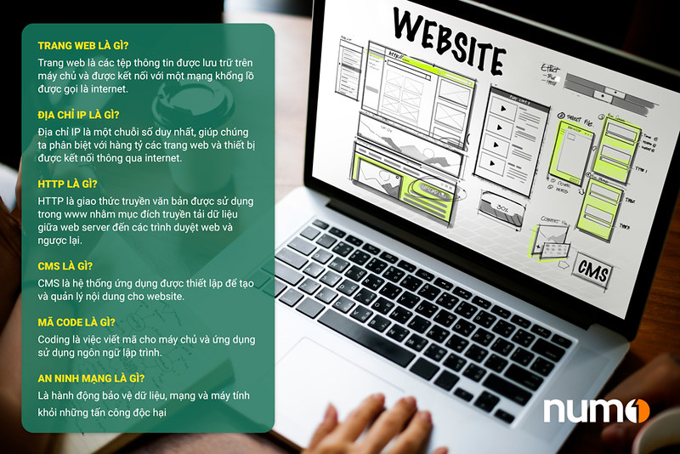

Hình 2 Tổng quan về Website

2.2. Ngôn ngữ HTML
HTML (HyperText Markup Language) là ngôn ngữ đánh dấu siêu văn bản, được sử dụng để xây dựng cấu trúc của các trang web. HTML không phải là ngôn ngữ lập trình mà là ngôn ngữ đánh dấu, dùng để định nghĩa các thành phần hiển thị trên trình duyệt như tiêu đề, đoạn văn, hình ảnh, bảng biểu, liên kết,…
Trong đề tài “Xây dựng website tư vấn và theo dõi sức khỏe”, HTML được sử dụng để tạo bố cục cơ bản cho các trang như trang đăng nhập, trang quản lý thông tin sức khỏe, trang hiển thị biểu đồ và trang tư vấn sức khỏe.
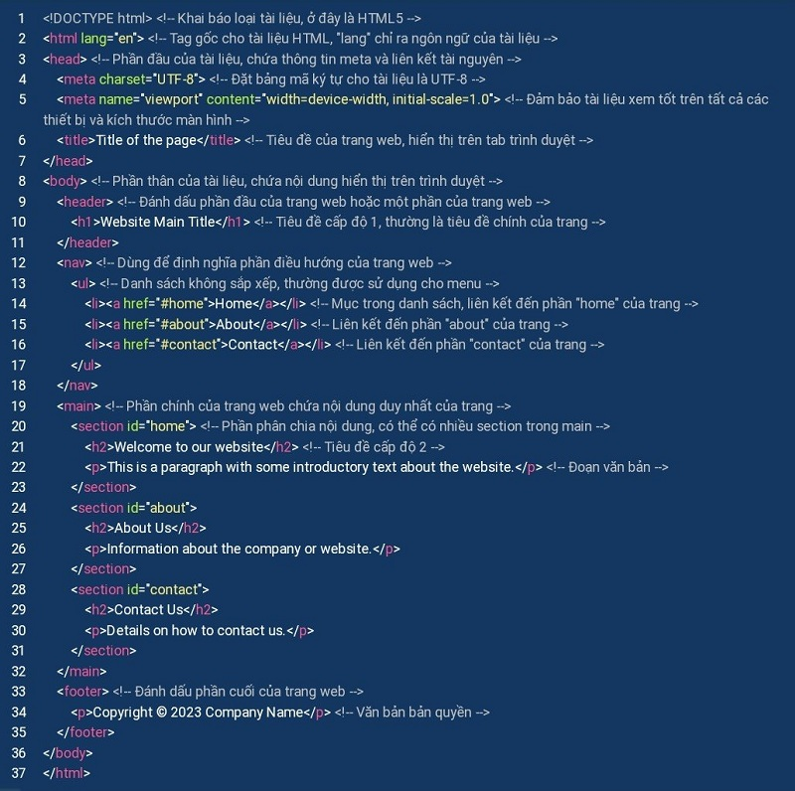

Hình 4 Ngôn ngữ HTML

HTML giữ vai trò quan trọng trong việc:
  - Xây dựng cấu trúc giao diện trang web.
  - Hiển thị nội dung như văn bản, hình ảnh, bảng dữ liệu.
  - Tạo các thành phần tương tác cơ bản như form đăng nhập, nhập dữ liệu.
  - Kết hợp với CSS và JavaScript để tạo website hoàn chỉnh.

2.4 Java Script
JavaScript là một ngôn ngữ lập trình phía client (client-side scripting language), được sử dụng để tạo ra các chức năng tương tác động trên website. JavaScript giúp trang web trở nên sinh động, linh hoạt và phản hồi nhanh với các thao tác của người dùng mà không cần tải lại trang.
Trong đề tài “Xây dựng website tư vấn và theo dõi sức khỏe”, JavaScript được sử dụng để xử lý các tương tác như nhập dữ liệu sức khỏe, tính toán chỉ số BMI, hiển thị biểu đồ, kiểm tra dữ liệu hợp lệ và cập nhật thông tin trên giao diện.

Vai trò của JavaScript trong website
JavaScript đóng vai trò quan trọng trong việc:
Tạo tính tương tác giữa người dùng và hệ thống.
Xử lý dữ liệu nhập từ người dùng trước khi gửi lên server.
Cập nhật nội dung trang web mà không cần tải lại trang (Dynamic update).
Kết hợp với HTML và CSS để xây dựng giao diện hiện đại.
Hỗ trợ hiển thị biểu đồ và thống kê dữ liệu sức khỏe.

Ứng dụng JavaScript trong đề tài
Trong hệ thống website, JavaScript được ứng dụng vào các chức năng như:
Tính chỉ số BMI tự động khi người dùng nhập cân nặng và chiều cao.
Kiểm tra dữ liệu nhập (validate form đăng ký, đăng nhập).
Hiển thị cảnh báo sức khỏe (ví dụ: BMI cao, huyết áp bất thường).
Vẽ biểu đồ theo dõi sức khỏe theo thời gian (kết hợp Chart.js).
Cập nhật dữ liệu động trên giao diện (AJAX / Fetch API).

Ví dụ đơn giản về JavaScript
Ví dụ tính BMI:
function tinhBMI(canNang, chieuCao) {
let bmi = canNang / (chieuCao * chieuCao);
return bmi.toFixed(2);
}
let ketQua = tinhBMI(60, 1.65);
console.log("BMI của bạn là: " + ketQua);

Ưu điểm của JavaScript
  - Chạy trực tiếp trên trình duyệt, không cần cài đặt thêm.
  - Tăng tính tương tác và trải nghiệm người dùng.
  - Kết hợp tốt với HTML, CSS và các thư viện khác.
  - Hỗ trợ xây dựng ứng dụng web hiện đại (SPA).
- 
Hình 4 Java Scipt

CHƯƠNG 3: PHÂN TÍCH VÀ THIẾT KẾ HỆ THỐNG

3.1. Phân tích yêu cầu hệ thống
Hiện nay, việc theo dõi sức khỏe của nhiều người vẫn chủ yếu được thực hiện thủ công thông qua ghi chép hoặc theo dõi rời rạc, dẫn đến khó quản lý và dễ sai sót dữ liệu. Bên cạnh đó, người dùng thường không có công cụ tổng hợp để theo dõi sự thay đổi sức khỏe theo thời gian.
Từ thực tế đó, việc xây dựng một website hỗ trợ tư vấn và theo dõi sức khỏe là cần thiết, giúp người dùng:
- Lưu trữ thông tin sức khỏe một cách hệ thống.
- Theo dõi các chỉ số theo thời gian.
- Nhận tư vấn sức khỏe cơ bản.
- Quản lý dữ liệu dễ dàng và trực quan hơn.

3.1.1. Yêu cầu chức năng đối với Khách hàng
Hệ thống cần đáp ứng các chức năng sau:
- Đăng ký, đăng nhập và đăng xuất tài khoản.
- Quản lý thông tin cá nhân người dùng.
- Cập nhật các chỉ số sức khỏe:
  - Chiều cao
  - Cân nặng
  - BMI
  - Huyết áp
  - Nhịp tim
- Xem lịch sử và thống kê sức khỏe.
- Hiển thị biểu đồ theo dõi sức khỏe.
- Cung cấp tư vấn sức khỏe cơ bản.
- Nhắc nhở uống thuốc, tập luyện hoặc khám định kỳ.

Sơ đồ Use Case để theo dõi sức khỏe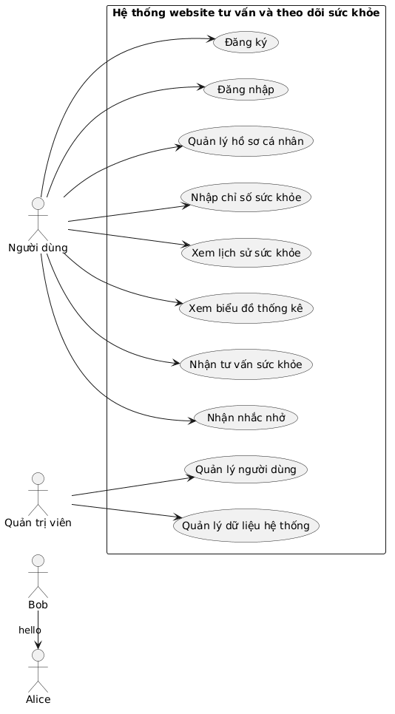

Hình 5 sơ đồ case

3.2 Ngôn ngữ lập trình

Khái niệm
Mô hình Client – Server là mô hình trong đó:
  - Client (người dùng): gửi yêu cầu thông qua trình duyệt
  - Server (máy chủ): xử lý yêu cầu và trả kết quả
  - Database: lưu trữ dữ liệu

Trong đề tài
  - Người dùng nhập dữ liệu sức khỏe trên trình duyệt
  - Server xử lý và lưu vào MySQL
  - Trả kết quả (biểu đồ, tư vấn) về giao diện

Cơ sở dữ liệu quan hệ

Khái niệm
CSDL quan hệ là mô hình lưu trữ dữ liệu dưới dạng bảng (table), giữa các bảng có liên kết với nhau bằng khóa chính (Primary Key) và khóa ngoại (Foreign Key).

Trong hệ thống
  - Bảng người dùng
  - Bảng chỉ số sức khỏe
  - Bảng nhắc nhở
  - Bảng tư vấn

Biểu đồ thống kê (Chart.js)

Khái niệm
Chart.js là thư viện JavaScript dùng để vẽ biểu đồ trực quan.

Ứng dụng
  - Biểu đồ cân nặng theo thời gian
  - Biểu đồ huyết áp
  - Biểu đồ BMI

✔ Bảo mật hệ thống

Nội dung
  - Mã hóa mật khẩu (hash password)
  - Xác thực người dùng (login)
  - Phân quyền Admin / User
  - Kiểm tra dữ liệu đầu vào (validate)
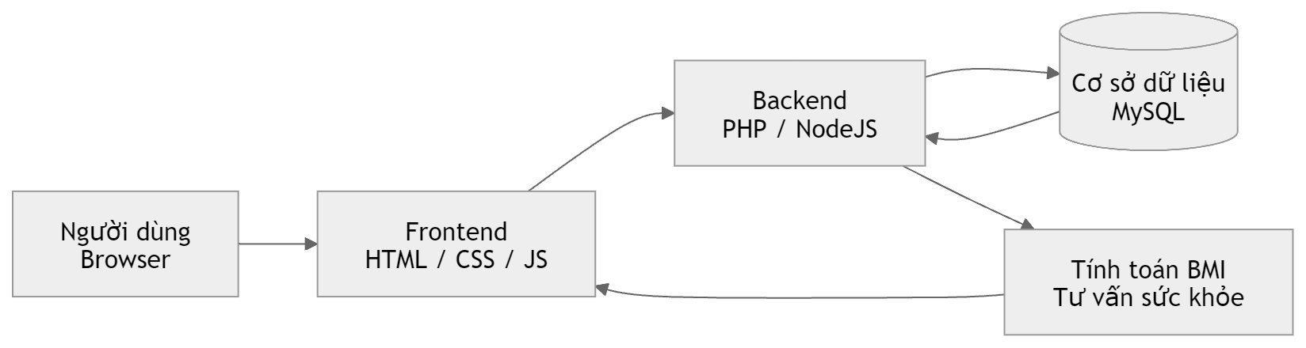

Hình 6 Sơ đồ hoạt động

3.4 Hệ quản trĩ cơ sở dữ liệu và công cụ phát triển
3.4.1 Hệ quản trị
Hệ quản trị cơ sở dữ liệu (Database Management System – DBMS) là phần mềm dùng để tạo lập, lưu trữ, tổ chức và quản lý dữ liệu một cách có hệ thống. DBMS cho phép người dùng thực hiện các thao tác như thêm, sửa, xóa và truy vấn dữ liệu một cách dễ dàng và an toàn.

3.4.2 Công cụ phát triển

Công cụ lập trình
- Visual Studio Code (VS Code):
Dùng để viết mã nguồn cho toàn bộ website như HTML, CSS, JavaScript và PHP.

2. Môi trường chạy hệ thống
- XAMPP (Apache + MySQL + PHP):
Dùng để chạy website trên máy tính local, hỗ trợ test chức năng đăng nhập, lưu dữ liệu và kết nối database.

3. Cơ sở dữ liệu
- MySQL:
Dùng để lưu dữ liệu người dùng, thông tin sức khỏe (BMI, cân nặng, huyết áp…), và lịch nhắc nhở.

Trình duyệt kiểm thử
Google Chrome:
Dùng để chạy và kiểm tra giao diện website thực tế.

Công nghệ sử dụng trong phát triển
HTML: tạo giao diện trang web
CSS: thiết kế giao diện
JavaScript: xử lý tương tác (tính BMI, validate form)
PHP: xử lý backend và kết nối database
MySQL: lưu trữ dữ liệu

✔ Tóm lại (rất quan trọng khi bảo vệ)
Hệ thống được phát triển theo mô hình web cơ bản:
👉 Frontend (HTML/CSS/JS) → Backend (PHP) → Database (MySQL)

Bảng wp_posts: Lưu trữ thông tin cơ bản của Sản phẩm (Product) và Đơn hàng (Order).
- Bảng wp_postmeta: Lưu trữ các siêu dữ liệu mở rộng của sản phẩm (giá, số lượng tồn kho, hình ảnh) và thông tin chi tiết của đơn hàng (địa chỉ giao hàng, tổng tiền).
- Bảng wp_users và wp_usermeta: Lưu trữ thông tin tài khoản Khách hàng và Quản trị viên.
- Bảng wp_woocommerce_order_items: Lưu trữ chi tiết các mặt hàng (số lượng, đơn giá) nằm trong một đơn hàng cụ thể.
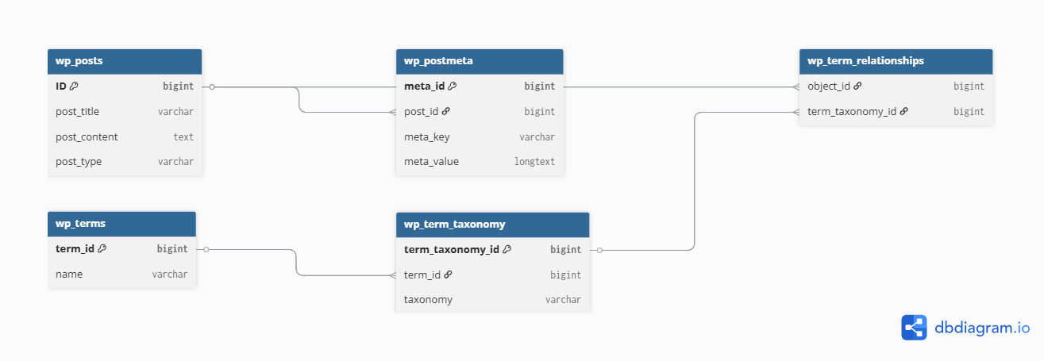
Hình 7 Thiết kế cơ sở dữ liệu

3.5. Thiết kế giao diện
Hệ thống website tư vấn và theo dõi sức khỏe sử dụng cơ sở dữ liệu quan hệ MySQL để lưu trữ và quản lý dữ liệu. CSDL gồm 3 bảng chính:
- Users (người dùng)
- Health_records (dữ liệu sức khỏe)
- Articles (bài viết tư vấn sức khỏe)
Tên trường | Kiểu dữ liệu | Mô tả
id | INT (PK, AI) | Mã người dùng
name | VARCHAR(100) | Họ tên
email | VARCHAR(100) | Email đăng nhập
password | VARCHAR(255) | Mật khẩu (mã hóa)
gender | VARCHAR(10) | Giới tính
age | INT | Tuổi
height | FLOAT | Chiều cao
weight | FLOAT | Cân nặng
created_at | DATETIME | Ngày tạo tài khoản
Tên trường | Kiểu dữ liệu | Mô tả
id | INT (PK, AI) | Mã bản ghi
user_id | INT (FK) | Liên kết Users
weight | FLOAT | Cân nặng
height | FLOAT | Chiều cao
bmi | FLOAT | Chỉ số BMI
blood_pressure | VARCHAR(20) | Huyết áp
heart_rate | INT | Nhịp tim
record_date | DATE | Ngày ghi nhận

Tên trường | Kiểu dữ liệu | Mô tả
id | INT (PK, AI) | Mã bài viết
title | VARCHAR(255) | Tiêu đề
content | TEXT | Nội dung bài viết
image | VARCHAR(255) | Hình ảnh minh họa
author | VARCHAR(100) | Người viết
created_at | DATETIME | Ngày đăng

CHƯƠNG 4: TRIỂN KHAI VÀ ĐÁNH GIÁ KẾT QUẢ

Giao diện trang chủ
Thiết kế đơn giản giúp gần gũi với người dùng hơn

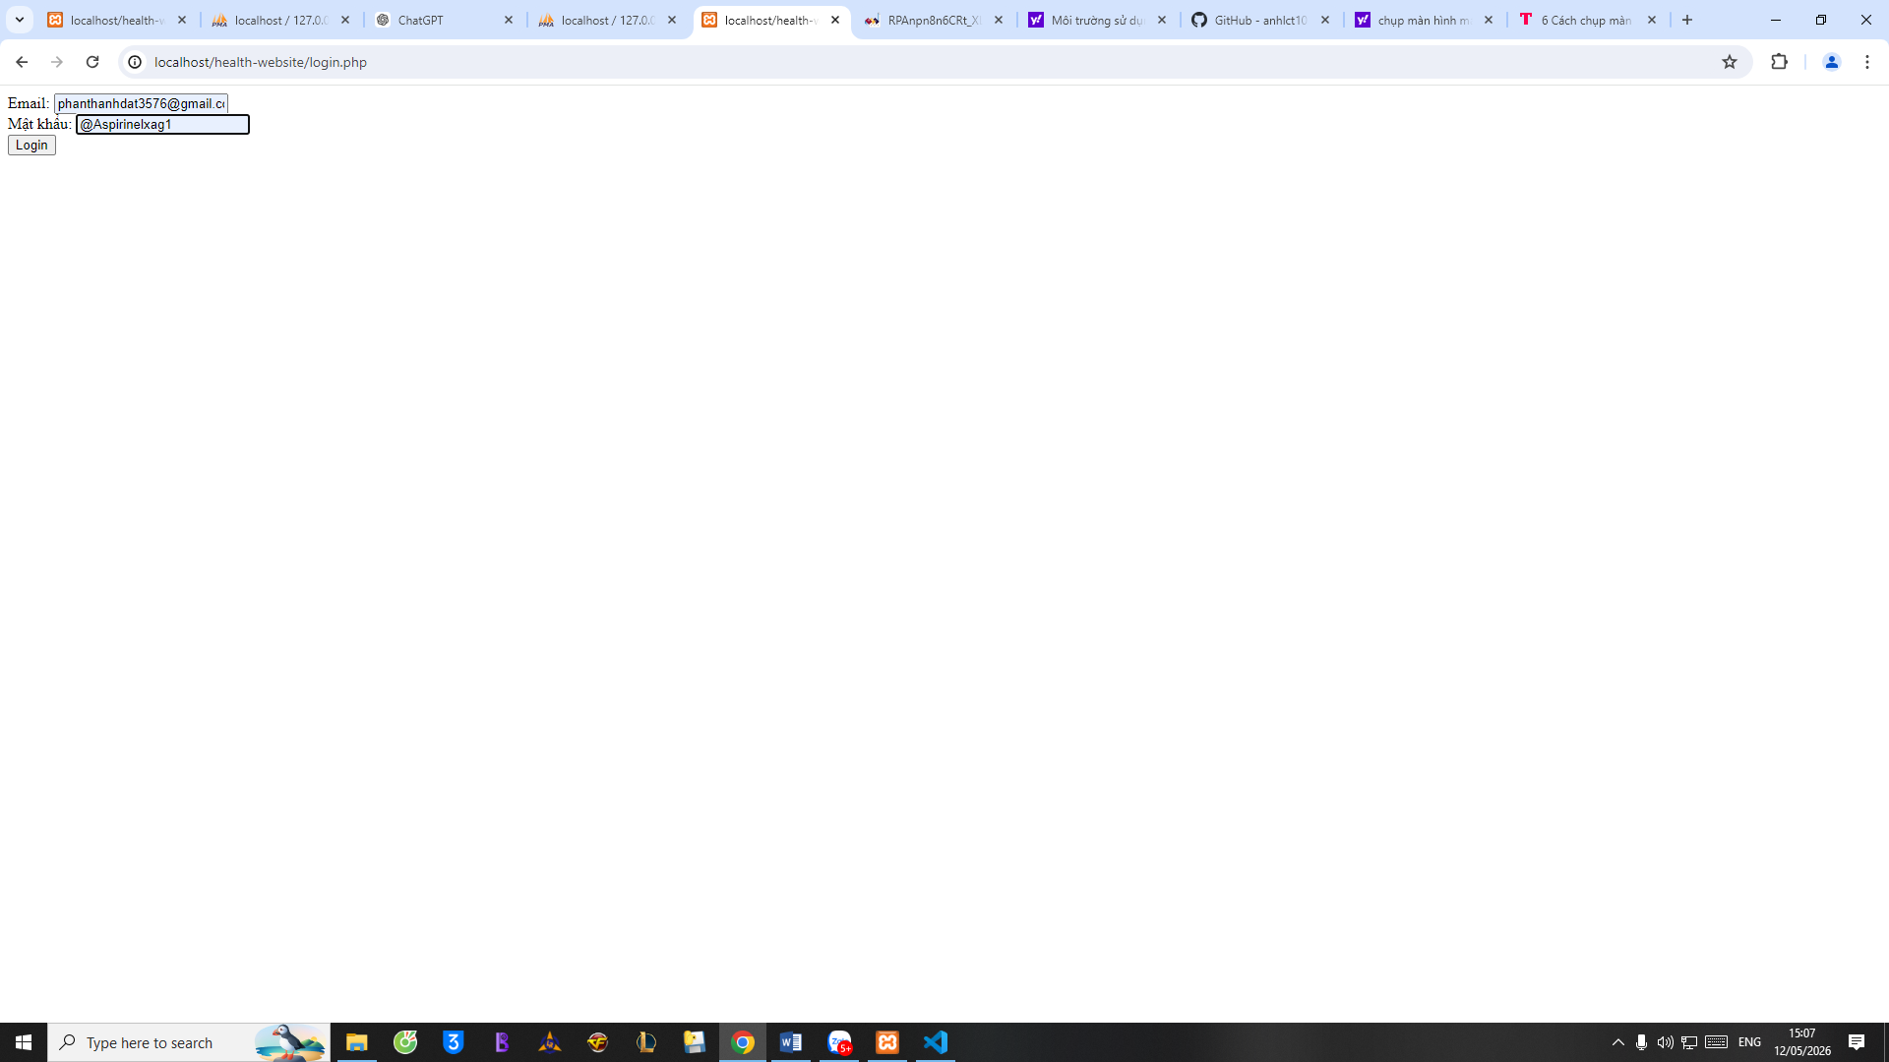

Giao diện đăng nhập và đăng ký

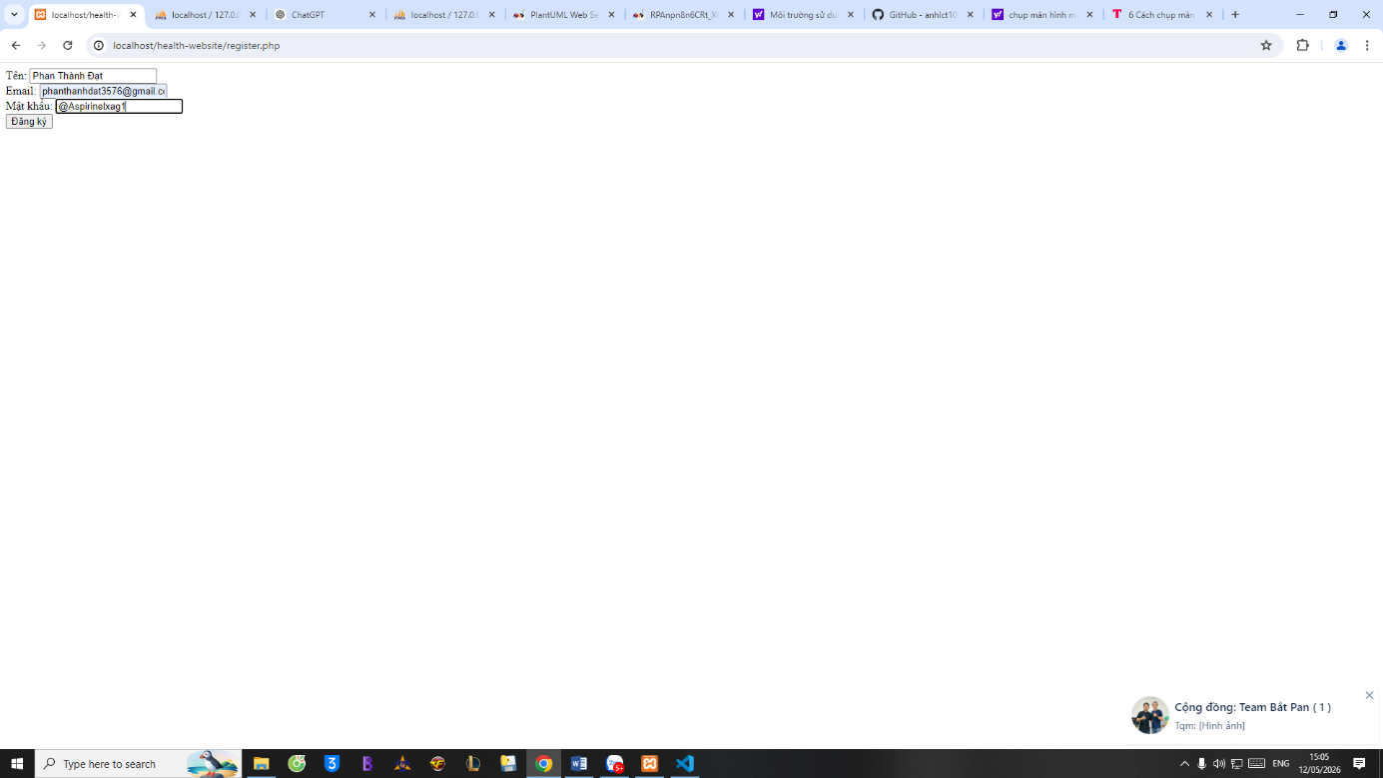

Sau khi đăng nhập và đăng ký lúc. Sẽ hiển thị Đăng ký Thành Công
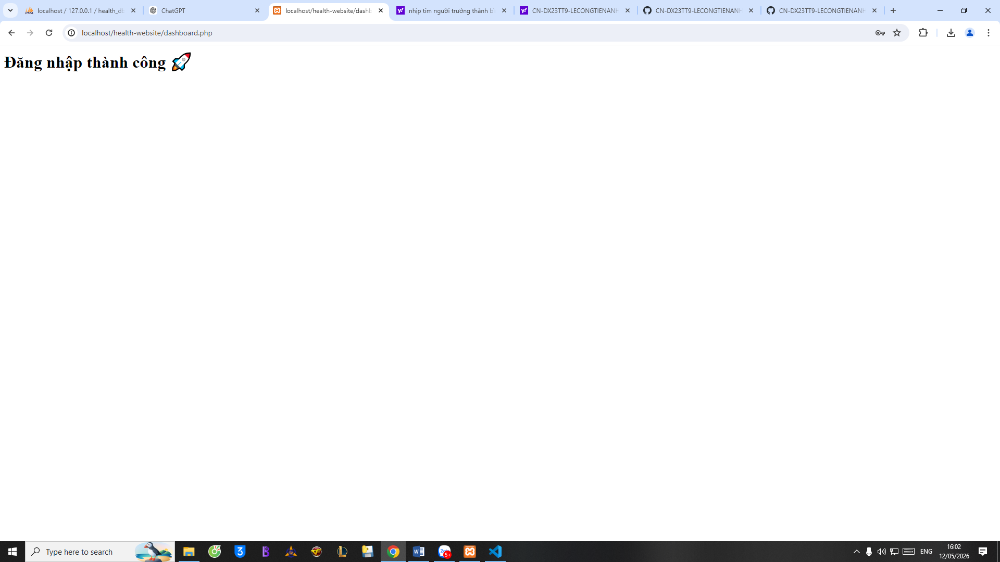

4.2.3 Giao diện theo dõi sức khỏe
Sau khi vào được giao diện chính của Website
Màn hình chính lúc này sẽ hiển thị 3 thông số ( Chiều Cao – Cân Nặng – Nhịp Tim) Mình sẽ điền vào đấy và hệ thống sẽ phân tích
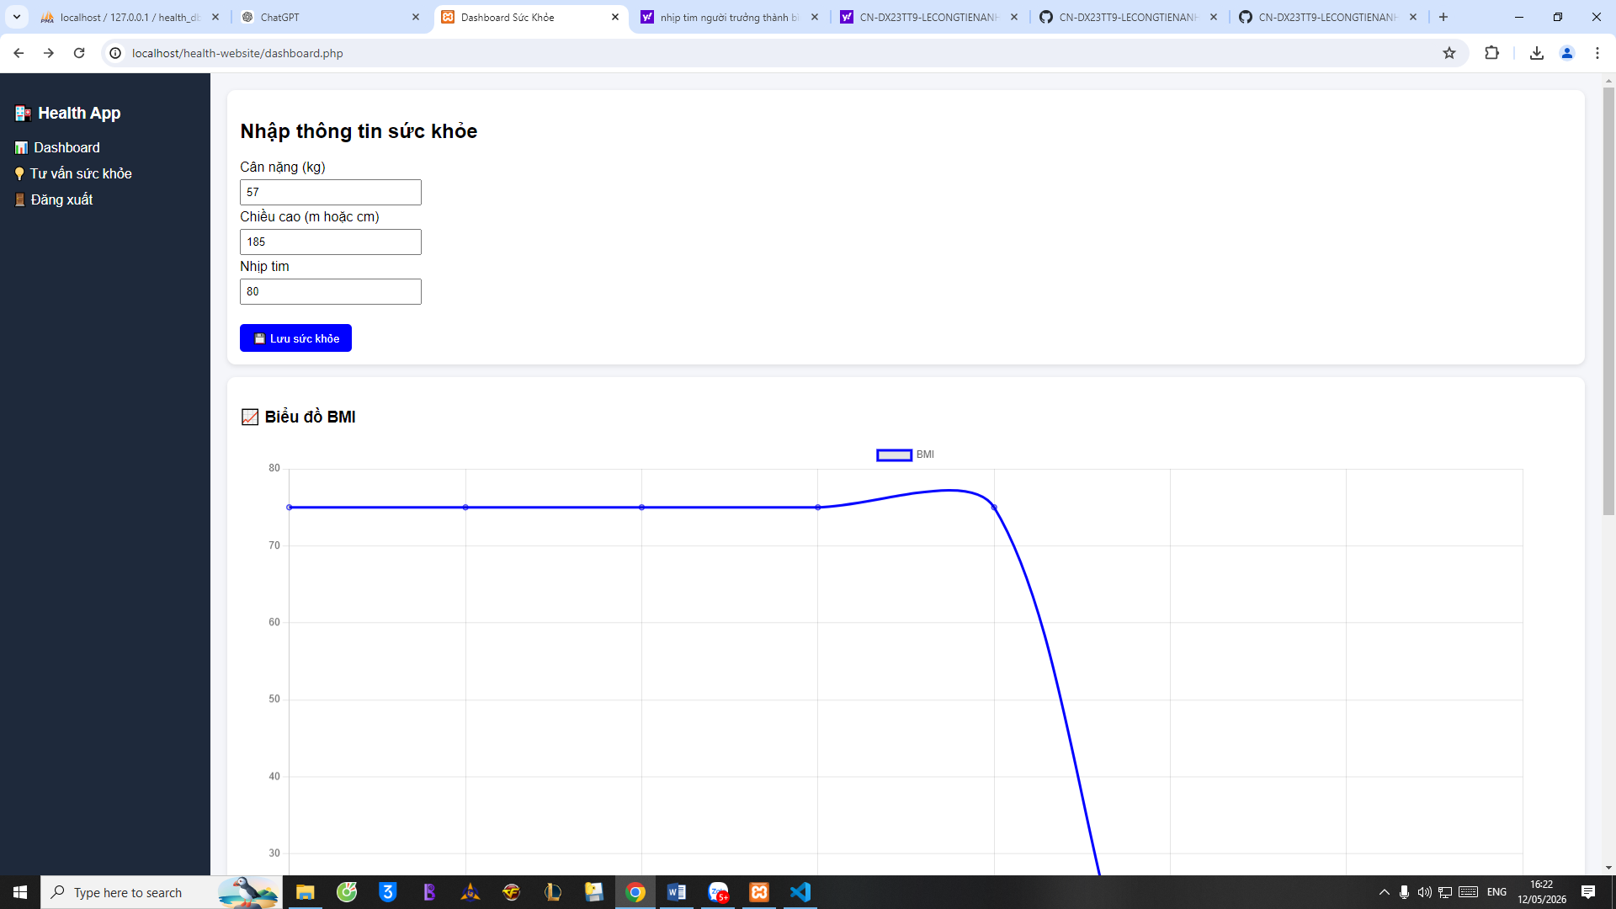

4.2.4 Giao diện tư vấn
Lúc này sẽ trả kết quả lại cho người dung
Cân nặng: 57kg
Chiều cao: 1m85
Nhịp tim 80
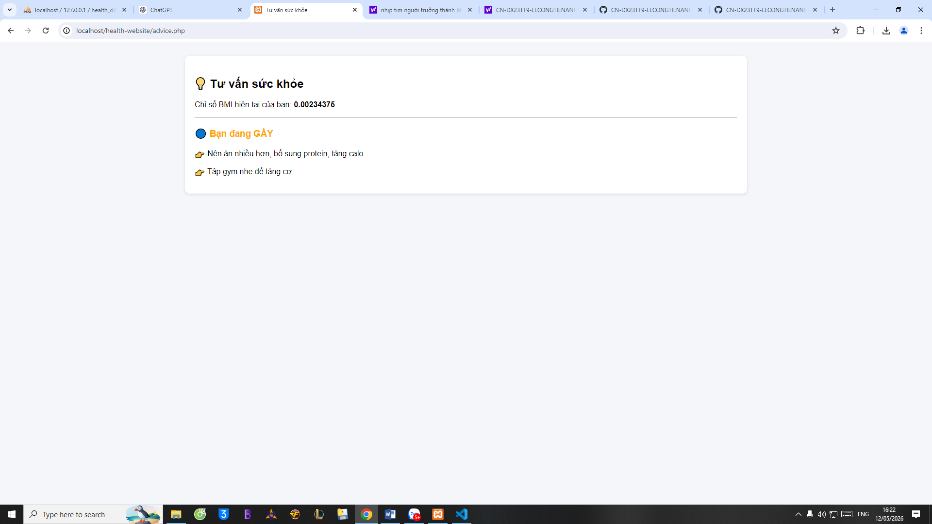

Kết quả tư vấn và lời khuyên dành cho bạn.

CHƯƠNG 5: KẾT LUẬN VÀ HƯỚNG PHÁT TRIỂN

5.1 KẾT LUẬN:
Đề tài “Xây dựng Website tư vấn và theo dõi sức khỏe cá nhân” đã hoàn thành các mục tiêu đề ra ban đầu, đáp ứng được nhu cầu hỗ trợ người dùng trong việc quản lý và theo dõi tình trạng sức khỏe một cách thuận tiện, nhanh chóng và hiệu quả.
Thông qua quá trình nghiên cứu và thực hiện, hệ thống đã xây dựng được các chức năng cơ bản như: đăng ký và đăng nhập tài khoản, cập nhật thông tin cá nhân, theo dõi các chỉ số sức khỏe, xem lịch sử theo dõi, nhận tư vấn sức khỏe và quản lý dữ liệu người dùng. Giao diện website được thiết kế thân thiện, dễ sử dụng và phù hợp với nhiều đối tượng người dùng.
Bên cạnh đó, đề tài còn giúp củng cố kiến thức về phân tích thiết kế hệ thống, lập trình web, quản lý cơ sở dữ liệu và khả năng triển khai một hệ thống thực tế. Trong quá trình thực hiện, nhóm đã áp dụng các công nghệ như HTML, CSS, JavaScript, PHP và MySQL nhằm xây dựng hệ thống hoạt động ổn định và hiệu quả.
Tuy nhiên, do hạn chế về thời gian và kinh nghiệm thực tế nên hệ thống vẫn còn một số hạn chế như: chức năng tư vấn chưa tích hợp trí tuệ nhân tạo, giao diện chưa tối ưu trên tất cả thiết bị và dữ liệu theo dõi sức khỏe còn ở mức cơ bản. Trong tương lai, đề tài có thể được phát triển thêm các tính năng nâng cao như: kết nối thiết bị thông minh, phân tích dữ liệu sức khỏe bằng AI, đặt lịch khám trực tuyến và gửi thông báo nhắc nhở tự động cho người dùng.
Nhìn chung, đề tài mang tính ứng dụng thực tiễn cao và là nền tảng để tiếp tục nghiên cứu, phát triển các hệ thống chăm sóc sức khỏe thông minh trong tương lai.

5.2 Hạn chế của đề tài
Mặc dù hệ thống đã đáp ứng được các nghiệp vụ cơ bản của một cửa hàng trực tuyến, nhưng do những giới hạn nhất định về mặt thời gian, chi phí và nguồn lực triển khai, đồ án vẫn còn tồn tại một số hạn chế:
- Hệ thống mới chỉ chạy thực nghiệm trên môi trường máy chủ ảo (Localhost), chưa được đưa lên máy chủ thực tế (Hosting/VPS) để đánh giá hiệu năng chịu tải (Stress test) khi có lượng truy cập lớn.
- Chưa tích hợp cổng tính phí vận chuyển tự động từ các đơn vị giao hàng nội địa.
- Khâu chăm sóc khách hàng (nhắn tin trực tuyến, gửi email marketing tự động) chưa được khai thác sâu.
Mặc dù đề tài “Xây dựng Website tư vấn và theo dõi sức khỏe cá nhân” đã hoàn thành được các chức năng cơ bản và đáp ứng mục tiêu đề ra, tuy nhiên hệ thống vẫn còn tồn tại một số hạn chế như sau:
Chức năng tư vấn sức khỏe hiện chỉ ở mức cơ bản, chưa tích hợp trí tuệ nhân tạo (AI) để đưa ra các phân tích và gợi ý chuyên sâu cho người dùng.
Giao diện website tuy đã thân thiện nhưng chưa được tối ưu hoàn toàn trên tất cả các thiết bị và kích thước màn hình khác nhau.
Hệ thống theo dõi sức khỏe còn đơn giản, chỉ hỗ trợ nhập liệu thủ công, chưa kết nối với các thiết bị thông minh như đồng hồ sức khỏe hoặc cảm biến y tế.
Dữ liệu sức khỏe của người dùng chưa được mã hóa và bảo mật ở mức cao, do đó chưa đáp ứng đầy đủ các yêu cầu bảo mật trong môi trường thực tế.
Chức năng thống kê và phân tích dữ liệu còn hạn chế, chưa cung cấp biểu đồ hoặc báo cáo chi tiết để người dùng dễ dàng theo dõi tình trạng sức khỏe theo thời gian.
Hệ thống chưa tích hợp chức năng đặt lịch khám bệnh, tư vấn trực tuyến hoặc gửi thông báo nhắc nhở uống thuốc và tập luyện.
Do giới hạn về thời gian thực hiện và kinh nghiệm thực tế nên việc kiểm thử hệ thống chưa được thực hiện trên quy mô lớn với nhiều người dùng cùng lúc.

5.3 Hướng phát triển
Trong tương lai, đề tài “Xây dựng Website tư vấn và theo dõi sức khỏe cá nhân” có thể được mở rộng và phát triển thêm nhiều chức năng nhằm nâng cao hiệu quả sử dụng và đáp ứng tốt hơn nhu cầu thực tế của người dùng, cụ thể như sau:
Tích hợp trí tuệ nhân tạo (AI) để phân tích dữ liệu sức khỏe và đưa ra các tư vấn, cảnh báo hoặc gợi ý phù hợp với từng người dùng.
Phát triển giao diện responsive và tối ưu trải nghiệm trên các thiết bị di động, máy tính bảng nhằm tăng tính tiện lợi khi sử dụng.
Kết nối với các thiết bị thông minh như đồng hồ đo nhịp tim, vòng đeo tay sức khỏe hoặc máy đo huyết áp để tự động cập nhật dữ liệu sức khỏe.
Bổ sung chức năng biểu đồ và thống kê trực quan giúp người dùng dễ dàng theo dõi sự thay đổi của các chỉ số sức khỏe theo thời gian.
Tích hợp chức năng đặt lịch khám bệnh trực tuyến, tư vấn online với bác sĩ và lưu trữ hồ sơ khám bệnh điện tử.
Xây dựng hệ thống thông báo tự động nhằm nhắc nhở người dùng uống thuốc, tập luyện, kiểm tra sức khỏe định kỳ hoặc thực hiện chế độ ăn uống hợp lý.
Nâng cao tính bảo mật của hệ thống bằng cách mã hóa dữ liệu, xác thực nhiều lớp và tăng cường bảo vệ thông tin cá nhân của người dùng.
Triển khai hệ thống trên nền tảng điện toán đám mây nhằm nâng cao khả năng lưu trữ, tốc độ truy cập và hỗ trợ nhiều người dùng cùng lúc.
Phát triển ứng dụng trên nền tảng Android và iOS để người dùng có thể theo dõi sức khỏe mọi lúc, mọi nơi một cách thuận tiện hơn.

PHỤ LỤC

Phụ lục A:

Phụ lục A. Cấu trúc cơ sở dữ liệu

Bảng users
CREATE TABLE IF NOT EXISTS users (
id INT AUTO_INCREMENT PRIMARY KEY,
name VARCHAR(100),
email VARCHAR(100),
password VARCHAR(255)
);
Chức năng:
- Lưu thông tin tài khoản người dùng.
- Hỗ trợ đăng ký và đăng nhập hệ thống.

Phụ lục B. Một số giao diện hệ thống
- Giao diện trang chủ
- Giao diện đăng ký tài khoản
- Giao diện đăng nhập
- Giao diện tư vấn sức khỏe
- Giao diện theo dõi sức khỏe cá nhân

DANH MỤC TÀI LIỆU THAM KHẢO

[1]. Nguyễn Văn Ba, Phân tích và thiết kế hệ thống thông tin, Nhà xuất bản Đại học Quốc gia TP.HCM, 2020.
[2]. Phạm Hữu Khang, Lập trình PHP và MySQL cơ bản, Nhà xuất bản Hồng Đức, 2021.
[3]. Trần Minh Trí, Thiết kế Website với HTML, CSS và JavaScript, Nhà xuất bản Lao động – Xã hội, 2022.
[4]. Tài liệu PHP chính thức:
PHP Official Website
[5]. Tài liệu MySQL chính thức:
MySQL Official Website

